Субъекты МСП освобождены от уплаты налогов за полученные безвозмездно меры господдержки
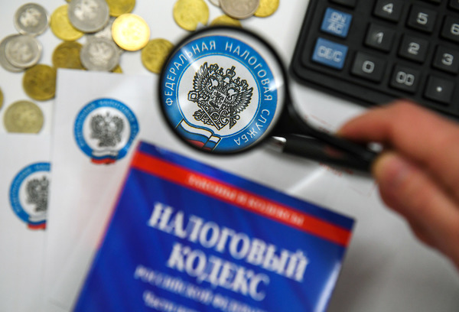
Федеральным законом от 02.07.2021 N 305-ФЗ «О внесении изменений в части первую и вторую Налогового кодекса Российской Федерации и отдельные законодательные акты Российской Федерации»* были внесены изменения в статью № 251 Налогового Кодекса РФ, согласно которым субъекты малого и среднего предпринимательства освобождаются от уплаты налогов за полученные безвозмездно меры господдержки.
Освобождены от налогообложения услуги, полученные экспортно-ориентированными субъектами МСП, к которым относятся услуги по сопровождению экспортного контракта, по поиску иностранного покупателя, по организации участия в международных и межрегиональных бизнес - миссиях, выставочно-ярмарочных мероприятиях, по участию МСП в акселерационных программах по развитию экспортной деятельности, а также наиболее актуальной в текущий момент комплексной услуги по размещению продукции МСП на электронных торговых площадках.
При исчислении налога на прибыль организаций, налога на доходы физических лиц, налогов, уплачиваемых в связи с применением упрощенной системы налогообложения или системы налогообложения для сельскохозяйственных товаропроизводителей, освобождаются от налогообложения доходы в виде услуг, которые бесплатно предоставляются субъектам МСП при обращении за поддержкой на федеральном, региональном или местном уровнях.
В статье№ 251 НК РФ – «Доходы, не учитываемые при определении налоговой базы»*отмечается:
1. При определении налоговой базы не учитываются следующие доходы…:
п.61) в виде работ (услуг), имущественных прав, полученных безвозмездно от органов государственной власти, органов местного самоуправления, корпорации развития малого и среднего предпринимательства и ее дочерних обществ, организаций, включенных в единый реестр организаций инфраструктуры поддержки в соответствии с Федеральным законом от 24 июля 2007 года N 209-ФЗ «О развитии малого и среднего предпринимательства в Российской Федерации», в рамках выполнения ими возложенных на них полномочий по поддержке субъектов малого и среднего предпринимательства в соответствии с Федеральным законом от 24 июля 2007 года N 209-ФЗ «О развитии малого и среднего предпринимательства в Российской Федерации», а также от организаций, осуществляющих функции по поддержке экспорта в соответствии с Федеральным законом от 8 декабря 2003 года N 164-ФЗ «Об основах государственного регулирования внешнеторговой деятельности», в рамках выполнения ими возложенных на них полномочий по поддержке экспорта в соответствии с Федеральным законом от 8 декабря 2003 года N 164-ФЗ «Об основах государственного регулирования внешнеторговой деятельности» в случае, если выполнение указанных работ (оказание услуг), передача имущественных прав осуществляются в соответствии с законодательством Российской Федерации, законодательством субъектов Российской Федерации, актами органов местного самоуправления.
Поправки налогового законодательства распространятся на меры поддержки, полученные (оказанные) после 1 января 2019 года, то есть на все меры, предусмотренные Национальным проектом по поддержке субъектов МСП.

* Ссылка на ФЗ от 02.07.2021 N 305-ФЗ
http://www.consultant.ru/document/cons_doc_LAW_388995/
*Ссылка на статью №251 НК РФ http://www.consultant.ru/document/cons_doc_LAW_28165/850d11e08b0cb09a2318af00f2f0aff805d39c85/

